MEMORIAL DESCRITIVO
janeiro | 2022

CONDOMÍNIO ALPHAVILLE
RESIDÊNCIA UNIFAMILIAR DE 430,69M²
NOME CLIENTE
LOCAL

REVISÃO 01/2022

Revisão 00

INTRODUÇÃO

INTRODUÇÃO

OBJETIVO

Estas especificações têm por objetivo a clareza entre CONTRATADA e CONTRATADO quanto à metodologia de trabalho, os materiais empregados, bem como fixação de condições técnicas e observações gerais para execução da residência unifamiliar no condomínio residencial Alphaville Pium, localizado na cidade de Parnamirim/RN.

CONSIDERAÇÕES PRELIMINARES

Este documento é um anexo ao contrato nº 43/2021

Todo o material técnico da obra deverá ser criteriosamente analisado pela NOME EMPRESA OU PF. Quaisquer dúvidas ou divergências observadas no material técnico deverão ser prontamente comunicadas / esclarecidas antes do início da obra.

Os projetos e execução devem seguir as normas técnicas específicas da Associação Brasileira de Normas Técnicas (ABNT).

EXECUÇÃO DA OBRA

A construção será executada conforme os projetos aprovados e conforme as imagens em 3D apresentadas pelo arquiteto(a) responsável.

A EMPRESA deverá ter um profissional (Engenheiro Civil) responsável e ativo durante a execução da obra.

A EMPRESA emitirá a ART de responsabilidade técnica da execução da obra e projetos que sejam de sua responsabilidade.

NORMATIZAÇÃO

NORMATIZAÇÃO

Normas previstas pela ABNT para elaboração dos projetos e execução de serviços, destacando-se em especial, juntamente com as suas respectivas referências normativas:

NBR 6118 – Projeto de estruturas de concreto – Procedimento;
NBR 14931 – Execução de estruturas de concreto – Procedimento;
NBR 6122 – Projeto e execução de fundações – Procedimento;
NBR 8800 – Projeto e execução de estruturas de aço de edifícios – procedimento; NBR 5410 –Instalações elétricas de baixa tensão;
NBR 8160 – Sistemas prediais de esgoto sanitário – Projeto e Execução;
NBR 5626 – Instalação predial de Água Fria;
NBR 5681 – Controle tecnológico da execução de aterros em obras de edificações;
NBR 12655 – Concreto – Preparo, controle e recebimento;
NBR-7628 – Segurança na execução de obras e Serviços de construção;
NBR 9575 – Impermeabilização.
NBR15575-1 – Edificações habitacionais — Desempenho - Parte 1: Requisitos gerais
NBR15575-2 –Edificações habitacionais — Desempenho - Parte 2: Requisitos para os sistemas estruturais
NBR15575-3 – Edificações habitacionais — Desempenho - Parte 3: Requisitos para os sistemas de pisos
NBR15575-4 – Edificações habitacionais — Desempenho - Parte 4: Requisitos para os sistemas de vedações verticais internas e externas — SVVIE
NBR15575-5 – Edificações habitacionais — Desempenho - Parte 5: Requisitos para os sistemas de coberturas
NBR15575-6 – Edificações habitacionais — Desempenho - Parte 6: Requisitos para os sistemas hidrossanitários

IMAGENS DO PROJETO

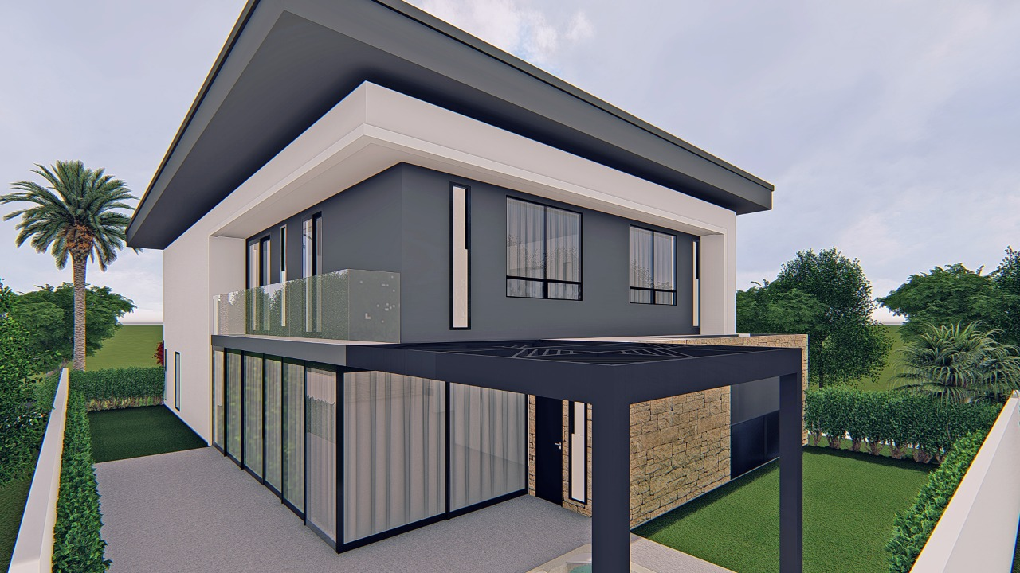
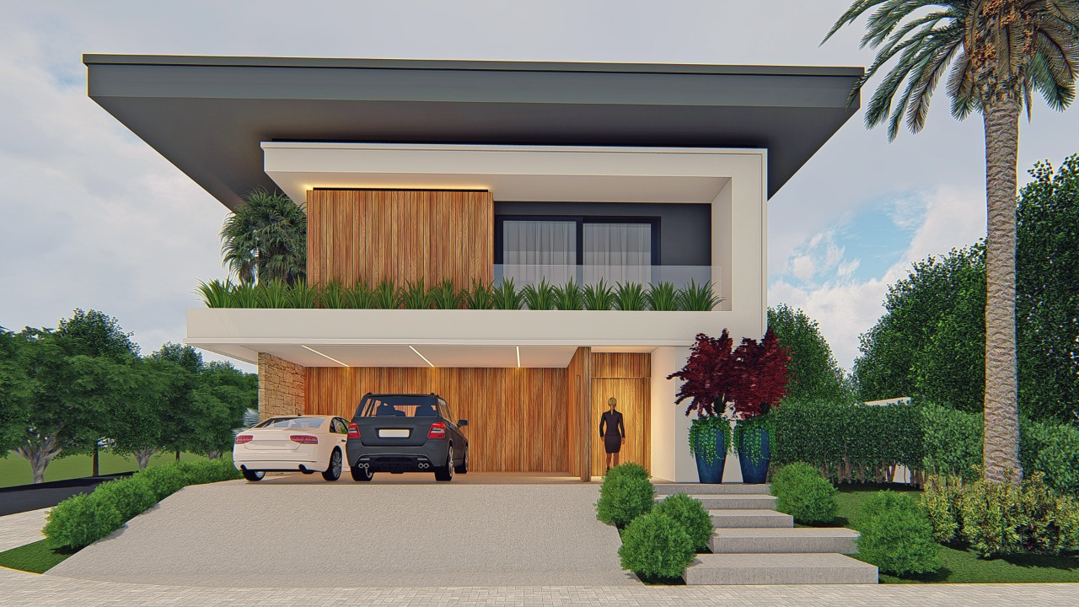

PLANTA BAIXA - TERREO

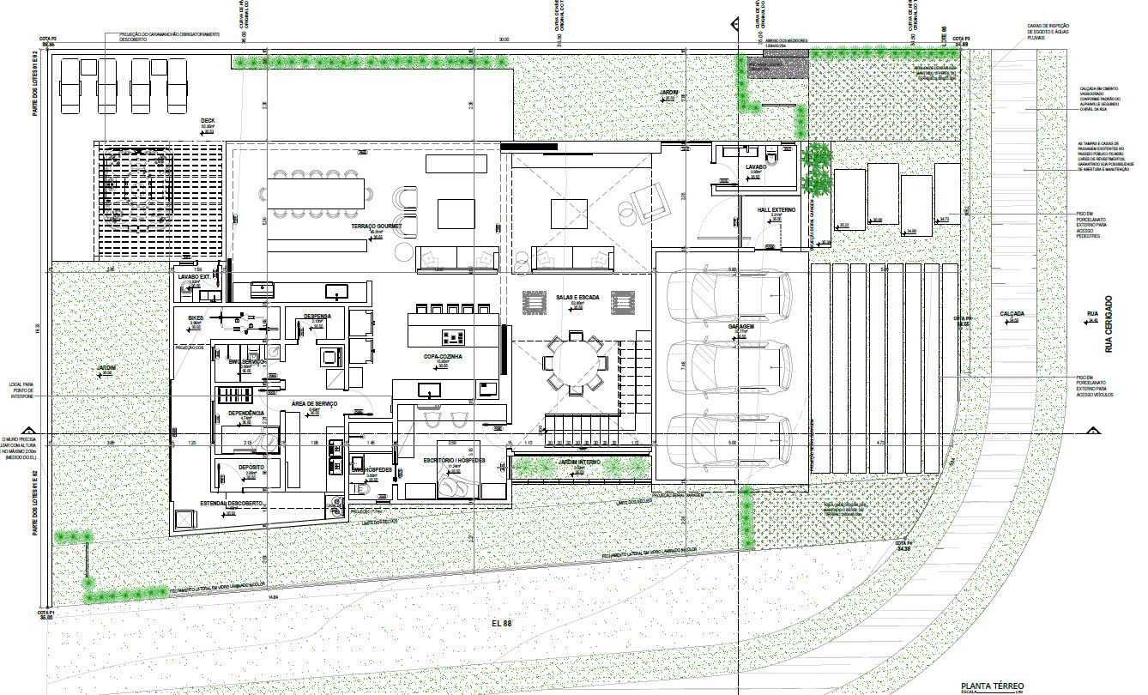

PRIMEIRO ANDAR

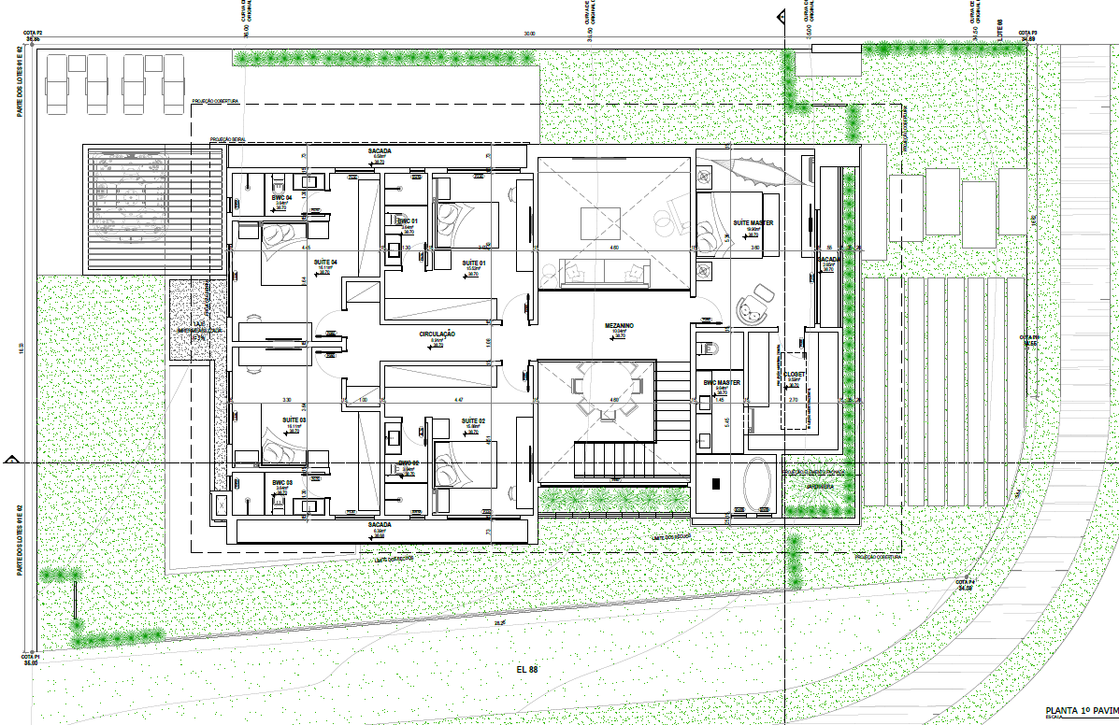

COBERTURA

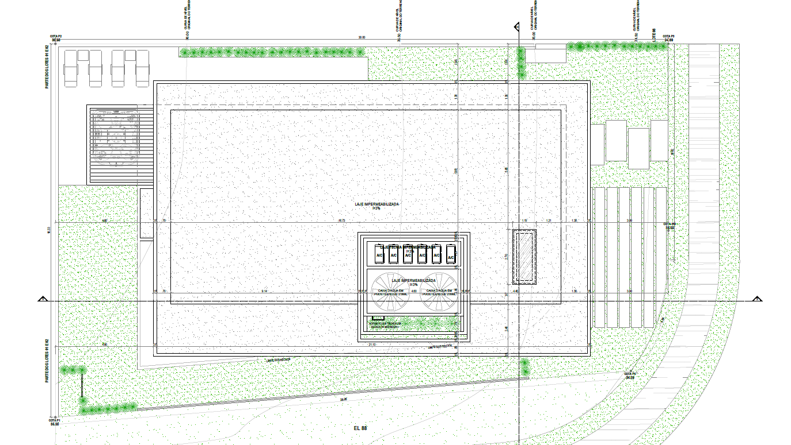

SUMÁRIO
Sumário

INTRODUÇÃO 2
1. MOVIMENTO DE TERRA E LIMPEZA DO TERRENO 6
2. INSTALAÇÃO DO CANTEIRO DE OBRAS E LOCAÇÃO DA OBRA 6
3. ESTRUTURAS DE CONCRETO 6
4. PAREDES, MUROS, FECHAMENTOS E REBOCO 6
5. IMPERMEABILIZAÇÃO 7
6. COBERTURA 7
7. REVESTIMENTOS DE PAREDES 8
9. PISOS e REVESTIMENTOS 11
10. ESQUADRIAS E SERRALHERIA 13
11. VIDROS E CORRIMÃO 17
12. BANCADA, GRANITOS E MÁRMORES 18
13. LOUÇAS E METAIS 21
14. LUMINÁRIAS 26
15. INSTALAÇÕES ELÉTRICAS, AR-CONDICIONADO E LÓGICA 28
16. INSTALAÇÕES HIDROSSANITÁRIAS 30
17. JARDINAGEM E PAISAGISMO 31
18. LIMPEZA E ENTREGA DA OBRA 31

MOVIMENTO DE TERRA E LIMPEZA DO TERRENO

- Execução de limpeza do terreno.
- Execução de movimento de terra (corte e aterro) para implantação da construção nos níveis identificados em projetos de Urbanização e Arquitetura.
- O terreno será nivelado utilizando parcialmente a própria terra do terreno, ou seja, será aproveitada a terra proveniente das escavações da obra e utilizada a mesma terra para aterrar a parte mais baixa do terreno; Caso necessário, será pedido mais terra para realizar o aterro;

INSTALAÇÃO DO CANTEIRO DE OBRAS E LOCAÇÃO DA OBRA
- A instalação, manutenção e retirada do canteiro de obras é de responsabilidade da SOLUÇÕES ENGENHARIA. O canteiro de obras deve ser posicionado estrategicamente para receber os materiais pelos acessos sem obstrução das vias de tráfego dos operários e os depósitos devem ser próximos aos destinos.
- Para se manter a segurança da obra durante a construção, onde não tiver muros de alvenaria, será executado fechamento de tapume de telha metálica;
- A locação da obra deverá obrigatoriamente obedecer aos critérios do plano diretor da cidade e do condomínio, assim como as dimensões de projeto.
- A locação da edificação será executada no sistema de tábua corrida (gabarito de madeira).

ESTRUTURAS DE CONCRETO
Execução será conforme projeto estrutural de concreto a ser fornecido pela contratante com revisões finalizadas.
- As fundações serão por meio de sapatas e concretadas com concreto virado em betoneira com resistência especificada no projeto estrutural;
- As vigas baldrame serão de concreto armado com resistência especificada no projeto estrutural, concretadas com concreto rodado em betoneira e impermeabilizadas a fim de evitar a umidade que aparece no rodapé;
- Os pilares são de concreto armado, concretados com concreto rodado em betoneira;
- As vigas serão de concreto armado, concretadas junto com a laje em concreto usinado de resistência especificada no projeto estrutural;
- As lajes são pré-fabricadas, treliçadas e concretadas com concreto usinado de resistência especificada no projeto estrutural;

PAREDES, MUROS, FECHAMENTOS E REBOCO
  - Alvenarias
- Os tijolos serão executados com dimensões (9x19x19)cm
- As paredes serão executadas com tijolo em pé (9cm);
- O assentamento dos tijolos será executado com argamassa de cimento, areia, aditivo plastificante e água,
- As alvenarias em blocos cerâmicos serão executadas com acabamento interno em argamassa de gesso e/ou reboco cimentício e externo de reboco cimentício.
- Em todos os vãos de portas e janelas que não possuam vigas serão executadas vergas e contravergas de concreto para prevenção de trincas ao longo da vida útil da residência;
- As vergas e contra vergas deverão ultrapassar os vãos (na largura) em 10% do comprimento do mesmo para cada lado e devem ser armadas.
  - Muros
O muro do perímetro do terreno terá 1,80m de altura e será de blocos cerâmicos com acabamento de chapisco e reboco de argamassa de cimento, areia, aditivo plastificante e água, sendo pintados com selador e tinta texturizada permalite Luxor.
Os muros serão executados em alvenaria 9x19x19cm em pé (9cm), com embasamento de pedra marroada e pilaretes de amarração com distanciamento de 2,5m entre os mesmos, afim de garantir o prumo do muro ao longo do tempo;
Caso existam muros vizinhos já são existentes, os mesmos serão aproveitados como muro, sendo chapiscados, rebocados e pintados.

IMPERMEABILIZAÇÃO

- Será executado a impermeabilização nas áreas de box de banheiros, banheira e beirais com argamassa polimérica da linha Tecplus Top da marca Quartzolit ou qualidade similar (Sika, quartzolit, viapol, etc).
- Será executada a impermeabilização dos baldrames e alvenarias até altura de 60cm do nível do piso acabado com tinta asfáltica da linha Neutrol Aqua da marca Vedacit ou qualidade similar (Sika, quartzolit, viapol, etc).
- A impermeabilização da cobertura exposta será feita com manta aluminizada e/ou argamassa polimérica da linha Tecplus Top da marca Quartzolit ou qualidade similar (Sika, quartzolit, viapol, etc).

COBERTURA
- A estrutura da cobertura será em trama de madeira de angelim (linhas) pontaletadas (com pilaretes de alvenaria ou em pontaletes de madeira) apoiada em laje de concreto;
- As telhas serão de fibrocimento;
- A cobertura será escondida através da platibanda, ou seja, todos os cuidados quanto à impermeabilização do sistema de cobertura serão tomados, como execução de rufos e calhas nas dimensões apropriadas, assim como vedação em poliuretano das juntas;
- A platibanda da cobertura terá detalhe em chapim pré-moldado de concreto e pintado.
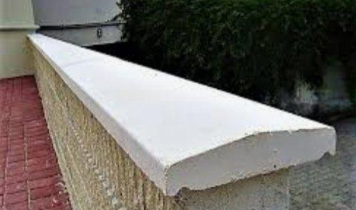
Figura 1 - Chapim de platibanda premoldado pintado na cor branca

REVESTIMENTOS DE PAREDES
  - Revestimento dos Banheiros e Cozinha
O revestimento em porcelanato das paredes dos banheiros e cozinha foi orçado e limitado em R$ 95,00/m² e serão escolhidos pela CONTRATANTE quando solicitado pelo CONTRATADO, A título de exemplo, fica pré-estabelecido como referência o piso da marca Elizabeth para pedidos de fábrica.

Figura 2 – Exemplo de Porcelanato de parede CALACATTA GOLD 101X101 POLIDO HD
  - Revestimentos da fachada
    - Revestimento em pedra natural
O revestimento em pedra natural da fachada foi orçado e limitado em R$ 450,00/m² e serão escolhidos pela CONTRATANTE quando solicitado pelo CONTRATADO, fica pré-estabelecido o revestimento da marca Vivarte com modelo Terrazo Crema (Vivarte TRCS5320 - REVESTIMENTO TERRAZO PEDRA CREMA (vivarterevestimentos.com.br). Ao todo, serão 83 m² deste revestimento de fachada.

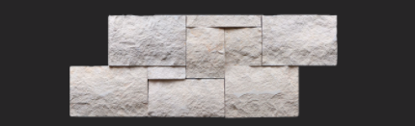
Figura 3 – Revestimento em Pedra Natural
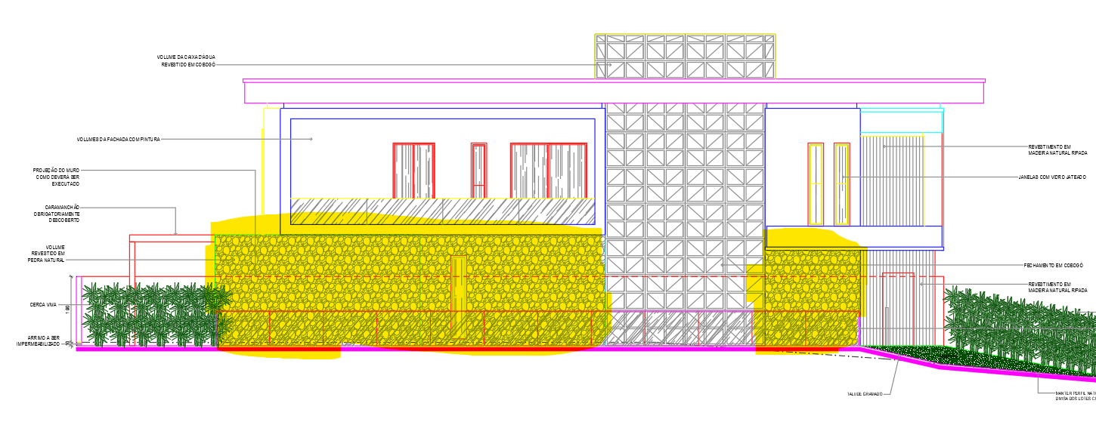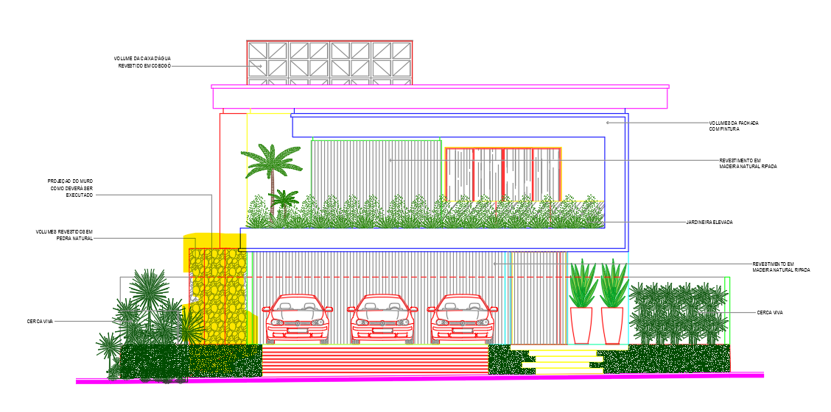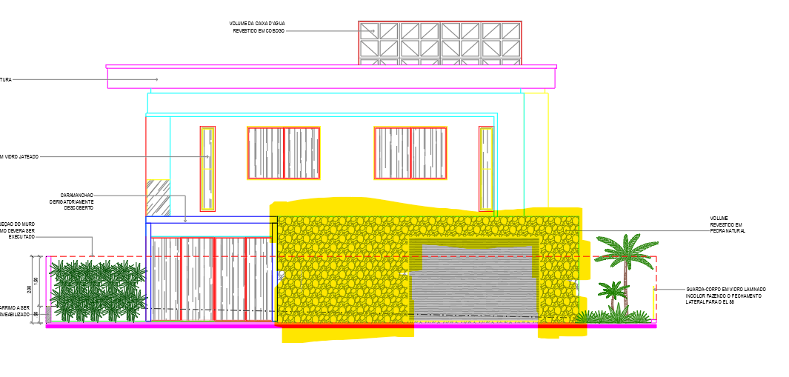
Figura 4 - Localização do revestimento em pedra natural

    - Revestimento de madeira ripada
Os revestimentos serão em madeira Cumaru em painel ripado, onde indica o projeto arquitetônico.
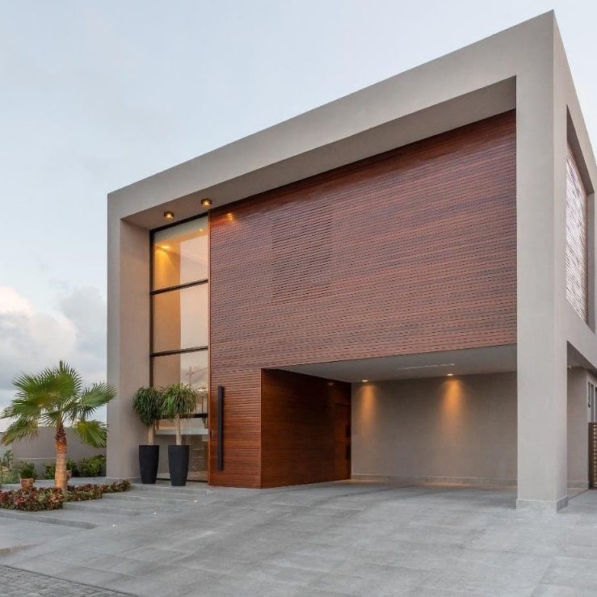
Figura 5 – Exemplo de revestimento em ripado de madeira
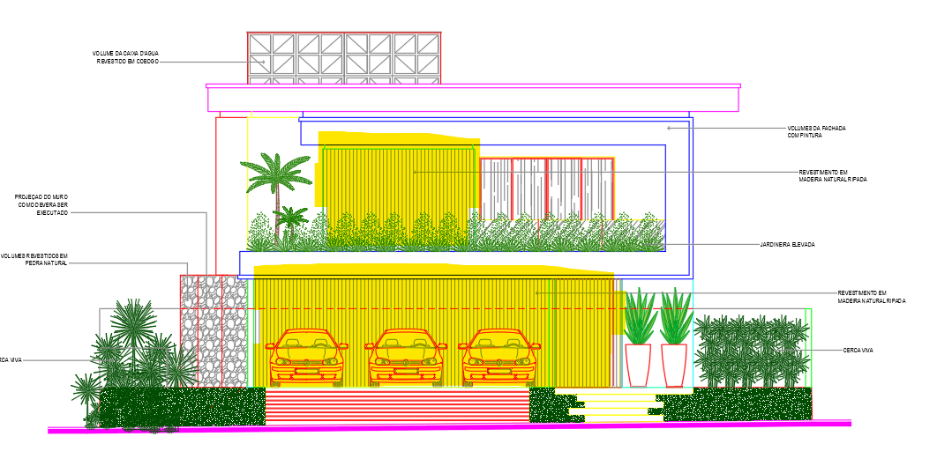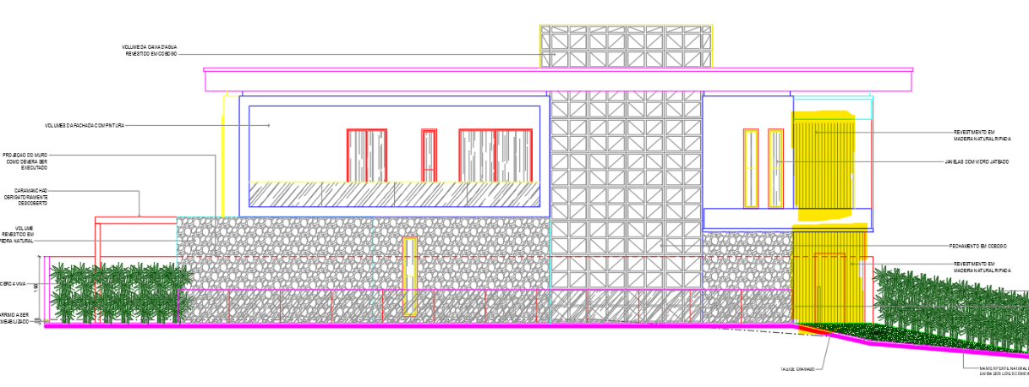
Figura 6 - Localização do revestimento em madeira ripada

  - Revestimento de pintura das demais áreas da fachada
A fachada (onde não houver revestimento em porcelanato ou qualquer outro tipo de revestimento) será pintada com selador e pintura texturizada permalite Luxor de cor a ser escolhida pelo CONTRATANTE.

Figura 7 - textura permalite
  - Revestimento de pintura dos demais cômodos internos
As paredes internas dos demais cômodos serão emassadas e pintadas com tinta Sherwin Williams cor branco gelo ou cor similar, respeitando-se o projeto e imagens 3D arquitetônicas.
- FORROS
- Todos os cômodos contarão com forro de gesso em placas convencional, com detalhes de corte linear indicados e definidos no projeto arquitetônico;
- O forro será emassado e pintado com tinta Sherwin Williams cor branco neve ou cor similar;
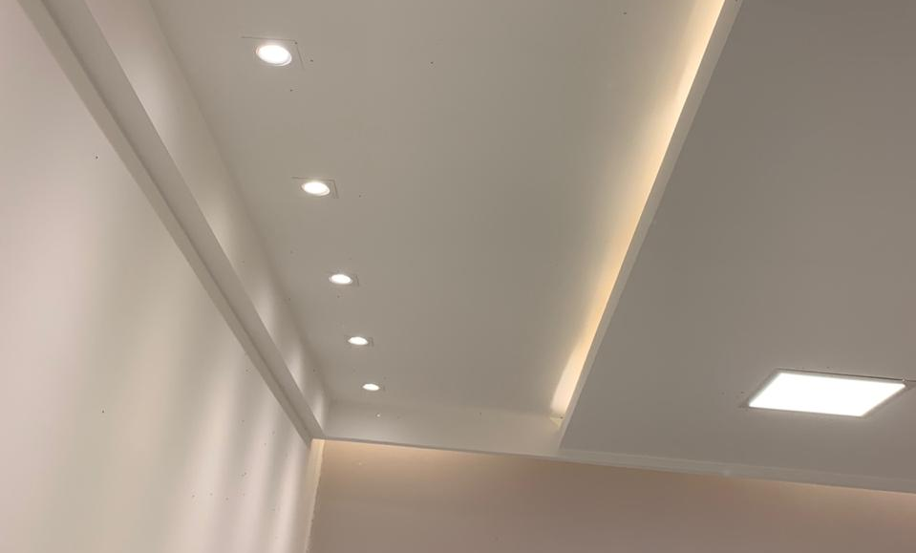
Figura 8 - Forro de gesso em placas com sancas a definir no projeto

PISOS e REVESTIMENTOS
  - Pisos de Porcelanato
- Será feito o concreto magro (térreo) com espessura de 5cm e contrapiso de nivelamento com espessura de 2 a 4cm em todos os pisos;
O revestimento em porcelanato do piso da casa e garagem foi orçado e limitado em R$ 95,00/m² e serão escolhidos pela CONTRATANTE quando solicitado pelo CONTRATADO, A título de exemplo, fica pré-estabelecido como referência o piso da marca Elizabeth para pedidos de fábrica.
Figura 9 – Exemplo de Porcelanato de parede CALACATTA GOLD 101X101 POLIDO HD
- Onde necessário, os rodapés do piso serão feitos em PVC, com largura de 15 cm.

- O revestimento do piso da área da piscina (fundos da casa) foi orçado e limitado em R$ 95,00/m² e serão escolhidos pela CONTRATANTE quando solicitado pelo CONTRATADO, fica pré-estabelecido o revestimento da marca Elizabeth com modelo a definir.
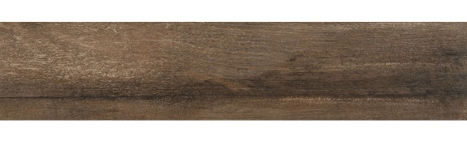
Figura 10 - Exemplo de porcelanato madeirado régua
  - Pisos Vinílicos
O revestimento vinílico do piso do mezanino, quartos e closets do primeiro pavimento foi orçado e limitado em R$ 90,00/m² e serão escolhidos pela CONTRATANTE quando solicitado pelo CONTRATADO.
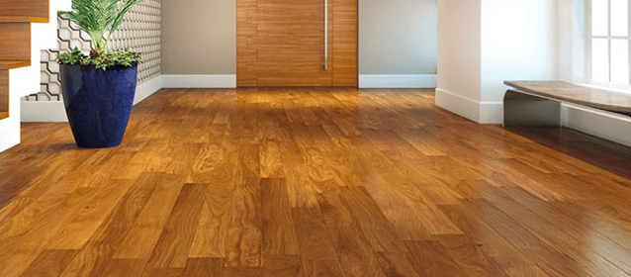
Figura 11 – Exemplo de Piso Vinílico
- Onde necessário, os rodapés do piso serão feitos em PVC, com largura de 15 cm.

  - Pisos externos
- O piso previsto para a entrada de acesso a pedestres da casa será executado em mármore branco prime.

Figura 12 - mármore branco prime
As pedras de entrada da passagem do carro serão em porcelanato e foi orçado e limitado em R$ 75,00/m² e serão escolhidos pela CONTRATANTE quando solicitado pelo CONTRATADO.

  - Calçada

- Será executada dentro das exigências e padrões do condomínio, incluso a rampa da subida do carro;
- Foi previsto, de acordo com o condomínio Alphaville, uma faixa interna de calçada em concreto pintado na cor cinza e 2 faixas externas de grama.

ESQUADRIAS E SERRALHERIA
Serão obedecidas as especificações de esquadrias definidas em projeto arquitetônico através do quadro de esquadrias.
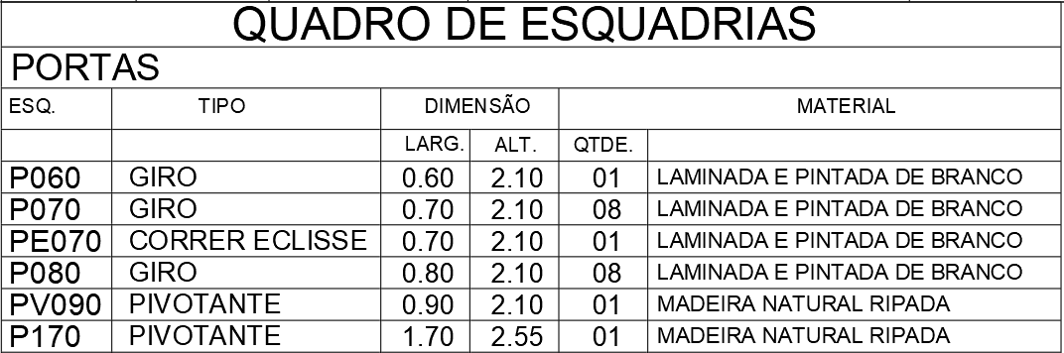
Figura 13- Quadro de esquadrias

  - Portas de madeira
- Portas internas serão laminadas laqueadas de branco.
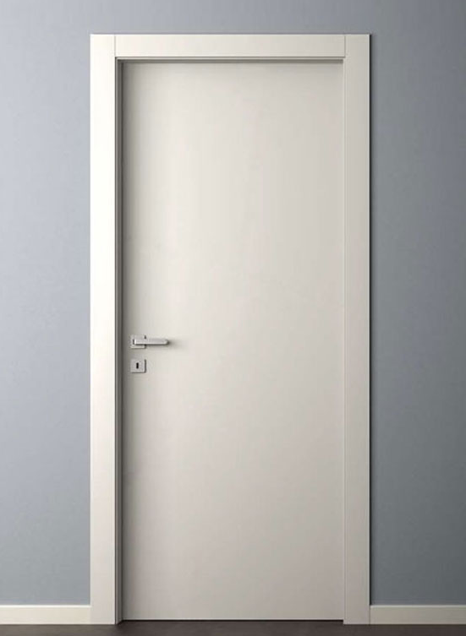
Figura 14- porta interna laqueada branco
- A porta de entrada da casa será pivotante em madeira ripada Cumaru;

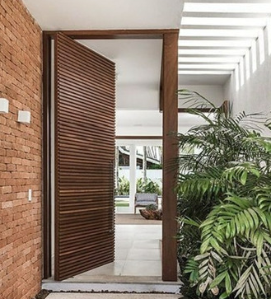
Figura 15 - porta pivotante de entrada em cumaru de lambri
  - Ferragens
- Puxador da porta de entrada da casa em aço inox cromado, a ser escolhido pelo CONTRATANTE e limitado a R$250,00.
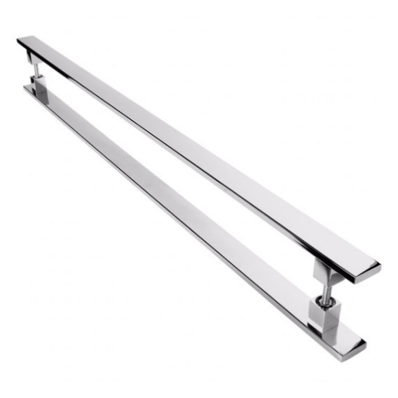
Figura 16 - Puxador inox cromado para porta pivotante
- Fechadura auxiliar cromado tetra da porta de entrada da casa, limitado a R$ 120,00, marca Papaiz ou similar
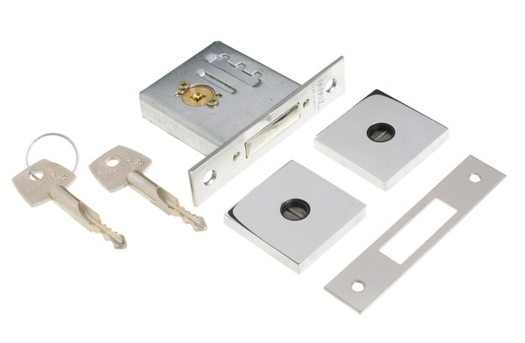
Figura 17 - Fechadura auxiliar tetra
- Fechadura das portas internas de quartos e banheiros em aço cromado a ser escolhido pelo CONTRATANTE e limitado a R$100,00. Marca: Pado ou similar.
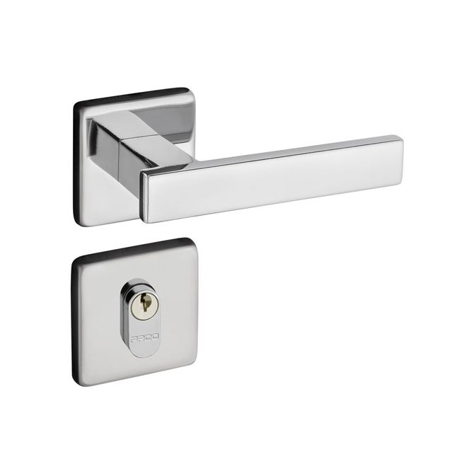
Figura 18 - fechadura de porta interna – modelo CONCEPT CROMADO 408E CR - PADO
- Fechadura asa de avião das portas de correr a ser escolhido pelo CONTRATANTE e limitado a R$100,00. Marca: Pado ou similar.
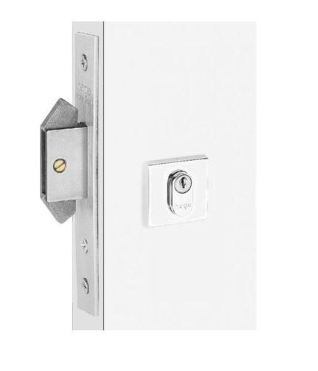
Figura 19 - fechadura asa de avião
  - Esquadrias de alumínio e vidro e/ou PVC
- Por solicitação do CONTRATANTE, este item está excluso de orçamento e será contratada uma empresa de esquadrias em momento oportuno. A compra do item será por conta do CONTRATANTE, com instalação de responsabilidade da empresa contratada e administração da CONTRATADA.

  - Portões e gradis de alumínio
- Por solicitação do CONTRATANTE, este item está excluso de orçamento e será contratada uma empresa de esquadrias em momento oportuno. A compra do item será por conta do CONTRATANTE, com instalação de responsabilidade da empresa contratada e administração da CONTRATADA.

VIDROS E CORRIMÃO
  - Corrimão e guarda corpo
O corrimão da escada será em vidro laminado 6+6 engastado na própria escada de concreto armado, com altura de 90cm.
O guarda corpo das varandas serão em vidro laminado 6+6 engastado na própria peça de concreto armado, com altura de 110cm.

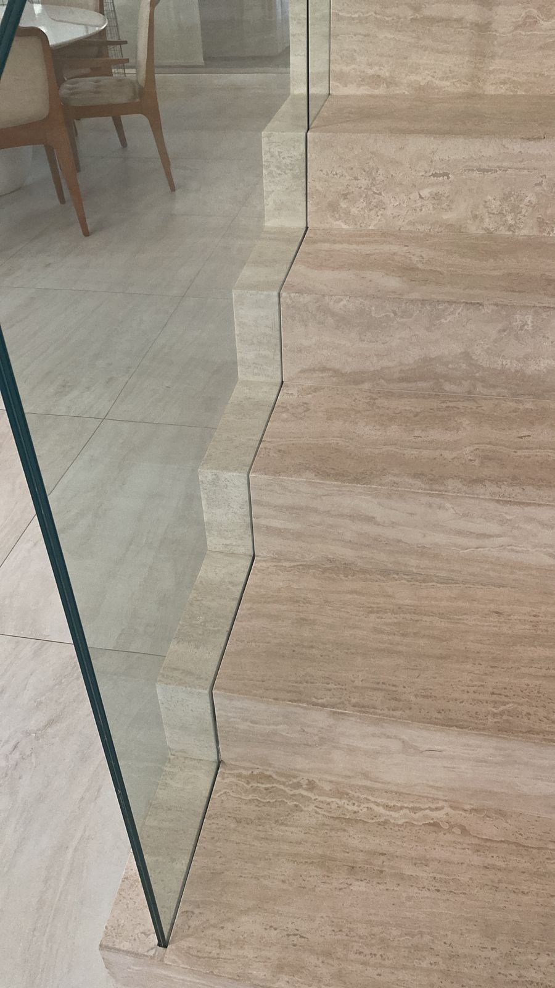
Figura 20 – corrimão de escada engastado com vidro laminado

BANCADA, GRANITOS E MÁRMORES
  - Para as soleiras e peitoris da casa, será utilizado o mármore branco pinta verde ou similar;

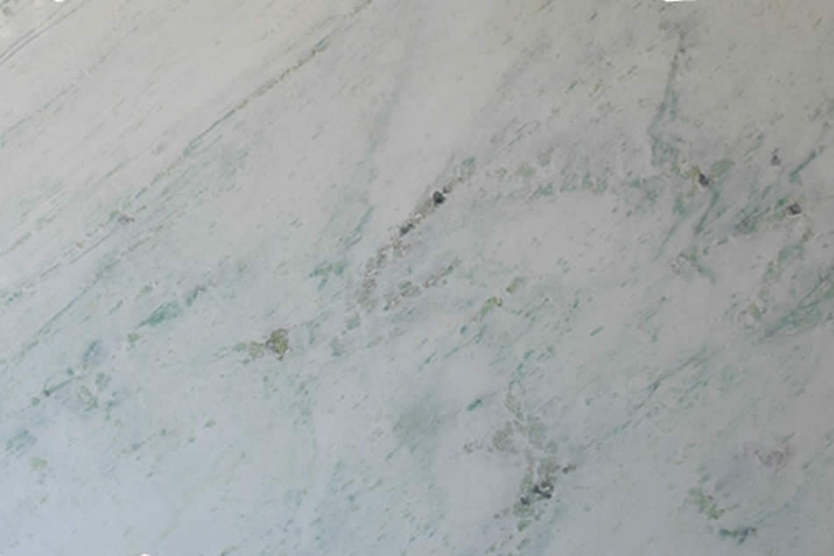
Figura 21 – Soleira e peitoris
  - As bancadas dos banheiros da casa serão em mármore Crema Marfil com bancadas de sobrepor;

Figura 22 - mármore crema marfil
  - A bancada e mesa da cozinha e área gourmet serão em quartzo White storm;

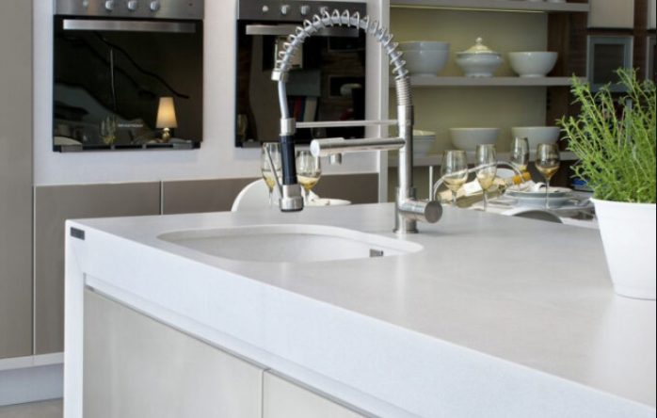
Figura 23 - exemplo de bancada de cozinha em quartzo White storm

  - A bancada da área de serviço e dependência será em mármore branco sienna

Figura 24 - mármore branco sienna
  - O revestimento da escada será em porcelanato polido com dimensão compatível ao tamanho do patamar na parte superior e laterais, a fim de não ter juntas no acabamento. O porcelanato será escolhido e comprado pelo CONTRATANTE, e entregue a CONTRATADA em momento oportuno.
A parte inferior será emassada e pintada na cor branco neve ou gelo. A lateral da escada será revestida com o mesmo porcelanato do patamar e degrau.

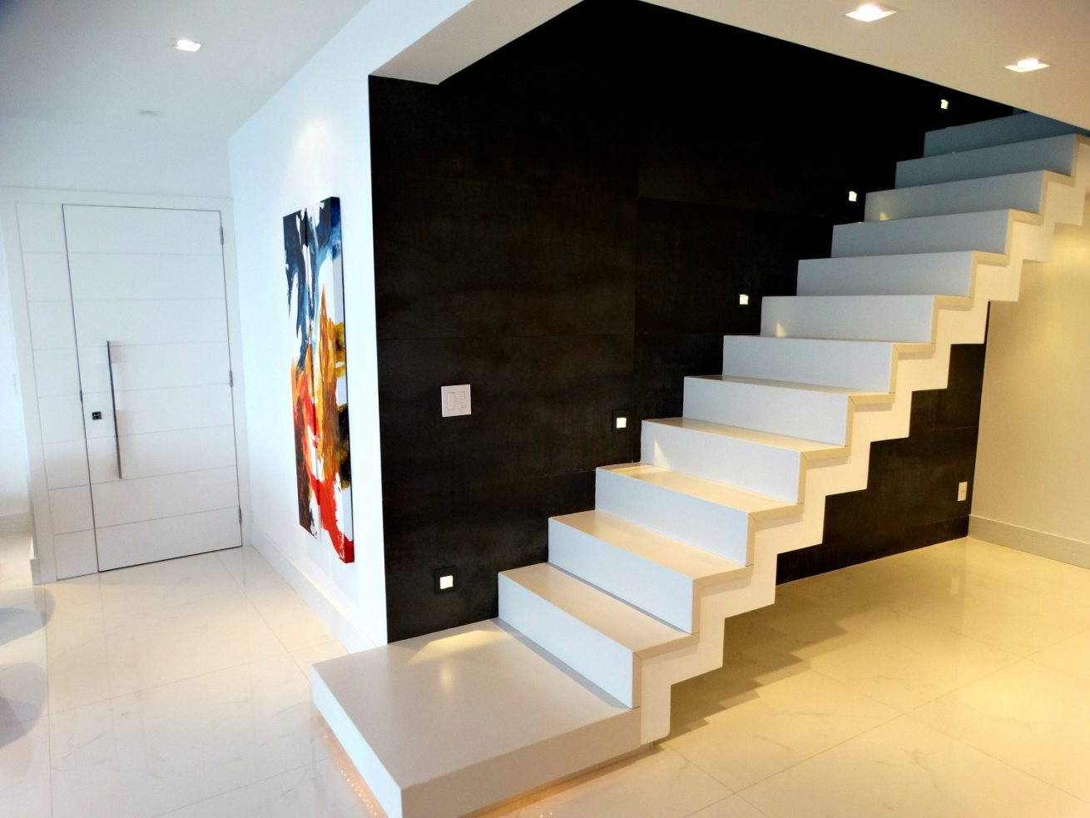
Figura 25 – exemplo de escada revestida em porcelanato

  - Nicho de banheiro em PEAD (Polietileno de Alta Densidade) na cor de preferência do CONTRATANTE.
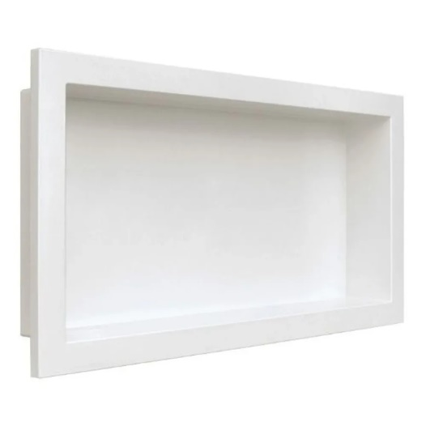
Figura 26 - Nicho de banheiro em PEAD

LOUÇAS E METAIS

  - Bacia sanitária com caixa acoplada na cor branca. Linha: Quadra, Marca: Deca ou a ser escolhida pela CONTRATANTE e limitado a R$ 750,00
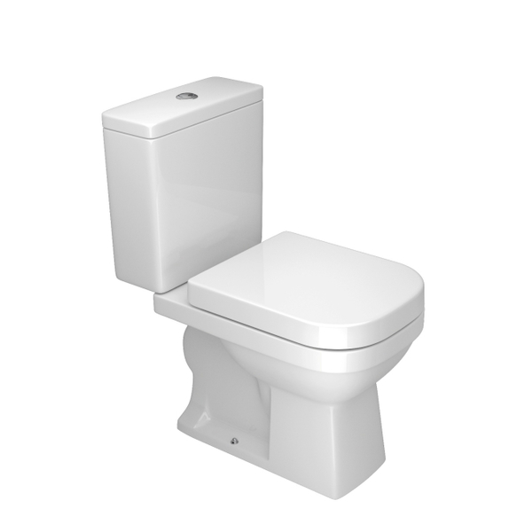
Figura 27 -exemplo de vaso sanitário caixa acoplada
  - Ducha higiênica com modelo a definir. A compra do item será por conta do CONTRATANTE, com instalação de responsabilidade da CONTRATADA.

  - Torneira para pia de banheiro bica alta Cromada linha Link, Marca: Deca, Docol ou similar, ou a ser escolhida pela CONTRATANTE e limitado a R$240,00/und.
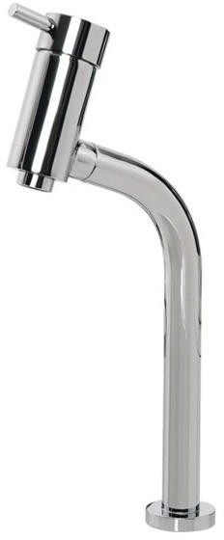
Figura 28 – exemplo de Torneira de banheiro
  - Torneira para pia de cozinha bica alta Cromada linha Link, Marca: Deca, Docol ou similar, ou a ser escolhida pela CONTRATANTE e limitado a R$500,00/und.
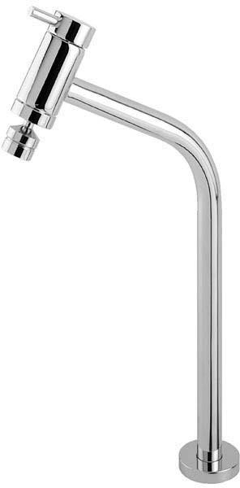
Figura 29 – exemplo de Torneira de cozinha
  - Torneira para tanque New Perutti, Marca: Docol ou similar, ou a ser escolhida pela CONTRATANTE e limitado a R$80,00/und.
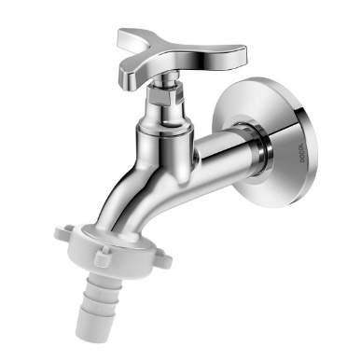
Figura 30 – exemplo de Torneira de tanque
  - Torneira para jardim esfera cromada, Marca: Lorenzetti ou similar, ou a ser escolhida pela CONTRATANTE e limitado a R$40,00/und.
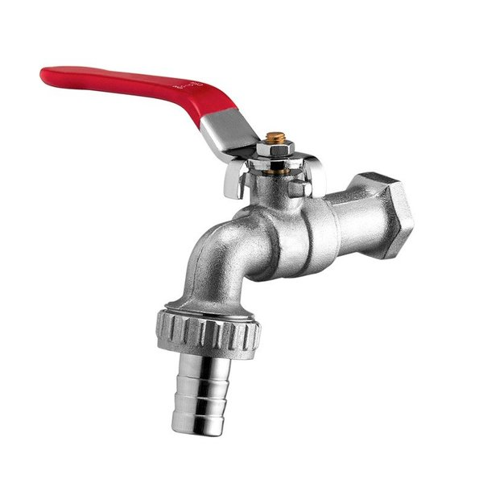
Figura 31 – exemplo de Torneira de jardim

  - Cuba de embutir de Inox de cozinha e área gourmet: A ser escolhida pela CONTRATANTE e limitado a R$350,00/und.
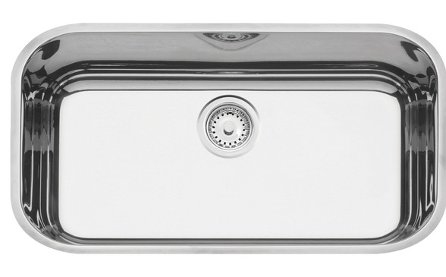
Figura 32 – exemplo de Cuba de cozinha
  - Cuba da área de serviço: A ser escolhida pela CONTRATANTE e limitado a R$350,00.
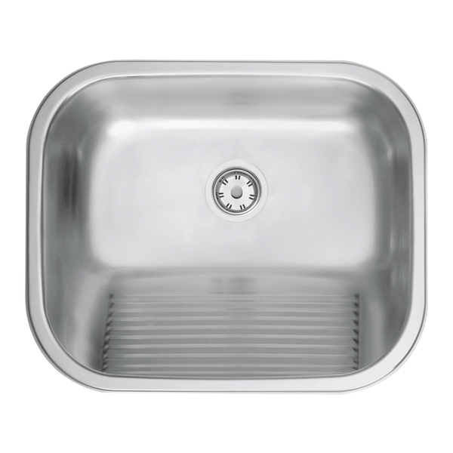
Figura 33 -exemplo de cuba área de serviço
  - Cubas dos banheiros:
As cubas dos banheiros em geral serão de sobrepor, a ser escolhida pela CONTRATANTE e limitado a R$500,00.
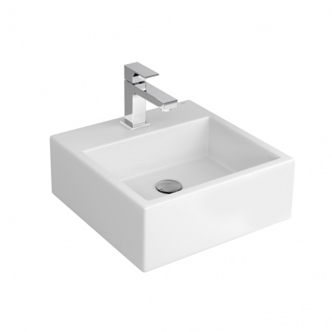
Figura 34 -exemplo de cuba de sobrepor
A cuba do banheiro da dependência será de embutir, a ser escolhida pela CONTRATANTE e limitado a R$100,00
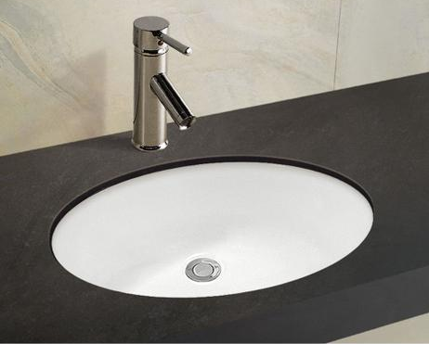
Figura 35 -exemplo de cuba de embutir

  - Chuveiros com modelo a definir. A compra do item será por conta do CONTRATANTE, com instalação de responsabilidade da CONTRATADA.

  - Acabamento Deca para registros de gaveta e registro de pressão, linha Aspen, Marca: Deca ou similar.

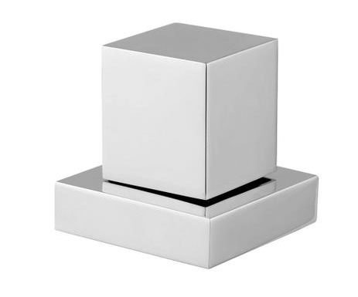
Figura 36 - Acabamento registro gaveta e pressão
  - Acabamento Ralo cromado para ralos gerais da residência.
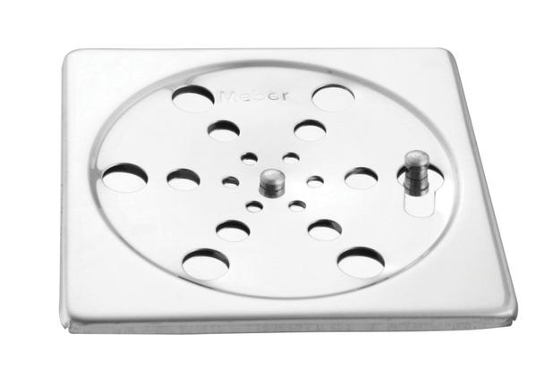
Figura 37 - Acabamento de ralo
  - Porta toalha de banho inox para banheiros com modelo a definir. A compra do item será por conta do CONTRATANTE, com instalação de responsabilidade da CONTRATADA.

  - Porta toalha de rosto inox com modelo a definir. A compra do item será por conta do CONTRATANTE, com instalação de responsabilidade da CONTRATADA.

  - Porta papeleira inox com modelo a definir. A compra do item será por conta do CONTRATANTE, com instalação de responsabilidade da CONTRATADA.

LUMINÁRIAS

  - Luminárias quadradas Plafon LED de 18w 22x22cm e 24w 30x30cm de embutir branco frio, neutro ou quente. Marca: AVANT ou similar.

Figura 38 - Plafon LED embutir
  - Luminárias spot dicroica 5W de embutir branco frio ou quente, quadrado. Marca: AVANT ou similar.
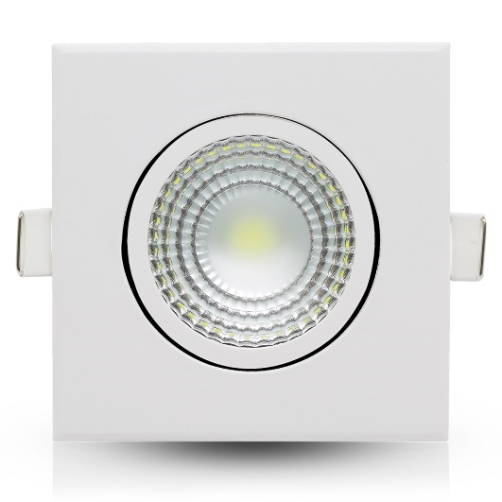
Figura 39 - Spot dicroico embutir quadrado

  - Arandela de parede para muros com 2 feixos. Marca: A ser escolhida pela CONTRATANTE e limitado a R$ 120,00/un
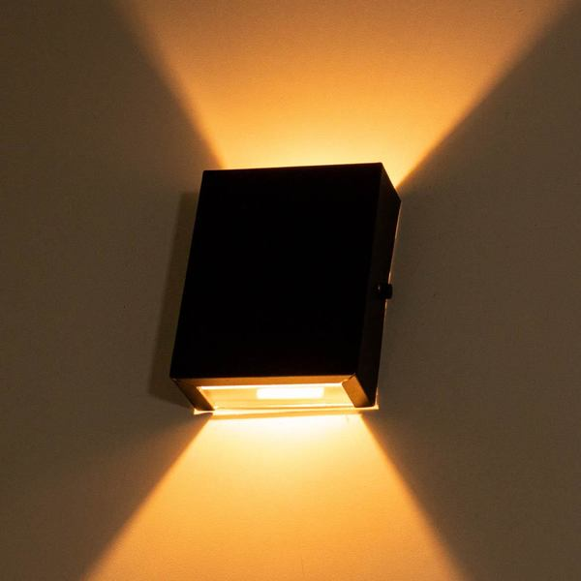
Figura 40 - Arandela de parede 2 feixos
  - Fita LED cor amarela ou branca para fachada e detalhes no forro de gesso, conforme indica projeto arquitetônico.
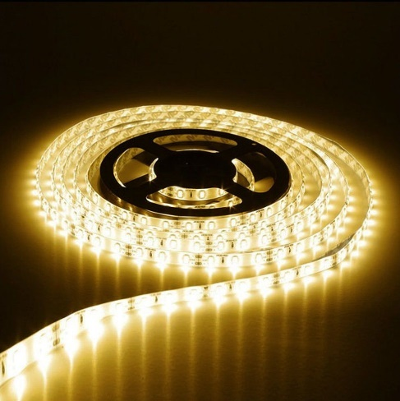
Figura 41 - Fita LED

INSTALAÇÕES ELÉTRICAS, AR-CONDICIONADO E LÓGICA

Execução de sistema elétrico completo, conforme projeto elétrico fornecido pelo responsável e com as descrições a seguir:
      - Os eletrodutos embutidos em paredes serão de do tipo flexíveis corrugado de PVC antichama, fornecido em rolos.
      - Todos os materiais a serem empregados serão ser aprovados pelo INMETRO.
      - Todos os fios e cabos serão do tipo flexível Pirastic Ecoplus, com isolamento termoplástico para 750 V e 70 graus C de primeira linha.
  - Quadros e disjuntores
    - O quadro da residência será de embutir em PVC.
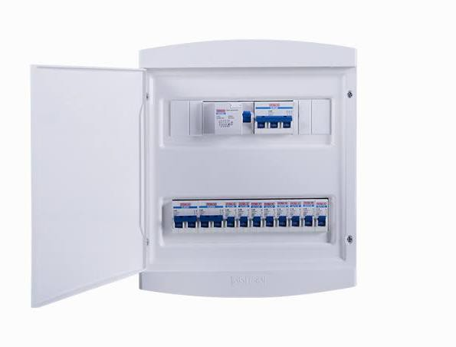
    - O quadro será provido de etiquetas que identificarão os circuitos.
Figura 42 - Quadro de energia
    - Será instalado um disjuntor/ protetor geral na entrada de energia e no quadro geral.
    - Será instalado um disjuntor independente para os equipamentos de Ar-Condicionado, chuveiros elétricos (no máximo 6.500W), banheira, bomba da piscina, boiler, entre outros equipamentos de uso específico.
    - A ligação de energia no quadro de medição será no padrão exigido pela Cosern.
  - Tomadas e interruptores
    - Os interruptores serão do tipo monopolares, terão o número de teclas especificado em projeto, serão de 10A-250V próprios para embutir em caixa 4” x 2” ou 4” x 4”. Terão espelho e parafusos.
    - Os pontos de interruptores serão instalados na altura de 1,30m do piso.
    - A quantidade de pontos de tomada e interruptores será definida pelo projeto arquitetônico e/ou projeto elétrico da residência;
    - Os acabamentos dos pontos da residência serão da marca Tramontina da série LIZ 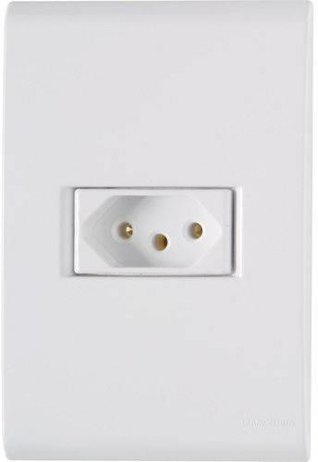 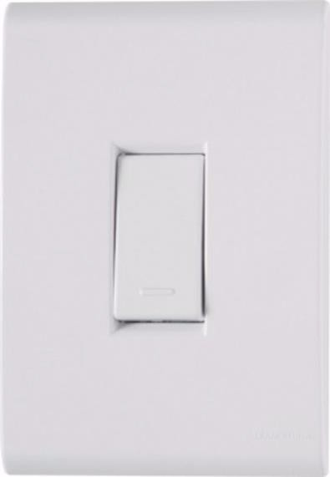
Figura 43 - tomada tramontina liz Figura 44 - interruptor tramontina liz

  - Lógica e cabeamento estruturado
      - Será executado a infraestrutura dos pontos de televisão, sendo 1 ponto para cada sala e quarto. O serviço não contempla a instalação de cabo.
      - Será executado a infraestrutura dos pontos de internet, sendo 1 ponto para sala e 1 ponto para a área de circulação.
  - Interfone
a) Será executado interfone com áudio e sem vídeo;
  - Ar Condicionado
Será executado infraestrutura para instalação de equipamento de ar-condicionado split nos locais previstos em projeto elétrico e/ou arquitetônico.
Notas:
- Serão executados somente os pontos de dreno e de energia elétrica na unidade evaporadora.
- Será executado a rede de dreno das máquinas de Ar-Condicionado interligados com o sistema de águas pluviais ou de esgoto. Preferencialmente o que for mais próximo.

INSTALAÇÕES HIDROSSANITÁRIAS

A execução dos pontos hidráulicos e das instalações sanitárias da residência serão executados conforme os projetos fornecidos pela CONTRATANTE.
  - Reservatórios
- Serão instaladas 02 caixas d’água de polietileno com capacidade de 1500L ou 1 caixa de 3000L, da FORTLEV ou equivalente.
- Serão executadas todas as instalações do barrilete para ligação da caixa ao sistema.
  - Instalações de água fria e esgoto e águas pluviais
      - Todas as tubulações a serem lançadas serão em PVC da marca Krona ou similar com dimensões de acordo com os ramais hidráulicos especificados em projeto.
      - O sistema de saneamento da residência será condominial, ou seja, o condomínio possui saneamento de esgoto e água pluvial
      - As caixas de inspeção e gordura, serão construídos de tijolo deitado;
      - As caixas de inspeção e gordura terão formatos quadrados;

JARDINAGEM E PAISAGISMO

A grama será instalada em toda a área prevista em projeto arquitetônico e será do tipo natural;

LIMPEZA E ENTREGA DA OBRA

- Será mantida a propriedade limpa e organizada durante a obra com todos os equipamentos e materiais organizados.
- Todos os entulhos deverão ser removidos, bem como qualquer vestígio dos serviços executados.
- Serão lavados convenientemente e de acordo com as especificações, os pisos cerâmicos, cimentado, bem como os revestimentos de azulejos e ainda, aparelhos sanitários, vidros, ferragens e metais, devendo ser removidos quaisquer vestígios de tintas, manchas e argamassa.
- A obra deverá ser entregue em perfeito estado de limpeza e conservação. Deverão apresentar funcionamento perfeito todas as instalações, equipamentos e aparelhos.

